Реферат на тему:

СОНЦЕ — НАЙБЛИЖЧА ЗОРЯ
1. Енергія Сонця. Сонце — центральне і наймасивніше тіло Сонячної системи. Його маса в 333 000 раз більша за масу Землі й у 750 раз перевищує масу всіх інших планет, разом узятих. Сонце — могутнє джерело енергії, яку воно постійно випромінює в усіх ділянках спектра електромагнітних хвиль — від рентгенівських і ультрафіолетових променів до радіохвиль. Це випромінювання дуже впливає на всі тіла Сонячної системи: нагріває їх, позначається на атмосферах планет, дає світло й тепло, необхідні для життя на Землі.
Водночас Сонце — найближча до нас зоря, в якої на відміну від усіх інших зір можна спостерігати диск і за допомогою телескопа вивчати на ньому невеликі деталі, розміром навіть до кількох сотень кілометрів. Це типова зоря, тому її вивчення допомагає зрозуміти природу зір взагалі.
Видимий кутовий діаметр Сонця змінюється не на багато через еліптичність орбіти Землі. У середньому він становить близько 32' або 1/107 радіана, тобто діаметр Сонця дорівнює 1/107 а.о., або приблизно 1 400 000 км, що в 109 раз перевищує діаметр Землі.
На поверхню площею 1 м2, перпендикулярну до сонячних променів за межами земної атмосфери, припадає 1,36 кВт променистої енергії Сонця. Помноживши це число на площу поверхні кулі, радіус якої дорівнює відстані від Землі до Сонця, дістанемо потужність повного випромінювання Сонця (його світність), що становить близько 4 • 10²³кВт. Так випромінює тіло сонячних розмірів, нагріте до температури близько 6000 К (ефективна температура Сонця). Земля дістає від Сонця приблизно 1/2000000000 частину випромінюваної ним енергії.

2. Будова Сонця. Як і всі зорі, Сонце — розжарена газова куля. В основному воно складається з водню з домішками 10 % (за кількістю атомів) гелію. Кількість атомів усіх разом узятих інших елементів приблизно в 1000 раз менша. Однак маса цих важчих елементів становить 1 — 2 % маси Сонця.
На Сонці речовина дуже іонізована, тобто атоми втратили свої зовнішні електрони й разом з ними стали вільними частинками іонізованого газу — плазми.
Середня густина сонячної речовини g ≈ 1400 кг/м³. Це значення сумірне з густиною води і в тисячу раз більше від густини повітря біля поверхні Землі. Однак у зовнішніх шарах Сонця густина в мільйони разів менша, а в центрі — у 100 раз більша, ніж середня густина.
Під дією сил гравітаційного притягання, спрямованих до центра Сонця, в його надрах створюється величезний тиск.
Коли б речовина всередині Сонця була розподілена рівномірно й густина скрізь дорівнювала середній, то внутрішній тиск було б легко обчислити. Зробимо приблизно такий розрахунок для глибини, що дорівнює 1/2 R .
Силу тяжіння F = mg на цій глибині визначатимемо масою речовини, що міститься в радіальному стовпчику заввишки 1/2 R , площа якого S, а також значенням g на поверхні сфери радіуса 1/2 R . Маса сонячної речовини, що міститься в цьому стовпчику, дорівнює
$$m=\overset{¨}{g}\frac{R_{⊕}}{2}S$$
Мал. Сонце з плямами і протуберанцями
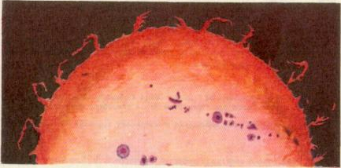
а гравітаційне прискорення на відстані 1/2 R від центра «однорідного» Сонця за законом всесвітнього тяжіння становитиме:
$$g=G\frac{1/8M_{⊕}}{(1/2R_{⊕})^{2}}$$
оскільки об'єм згаданої сфери становить 1/8 всього об’єму Сонця і при сталій густині в ньому міститься 1/8 M. Тому тиск
$$p=\frac{\text{mg}}{S}=G\frac{1/8M_{⊕}}{(1/2R_{⊕})^{2}}\overset{¨}{g}\frac{R_{⊕}}{2}$$
Звідси маємо: р = 6,6 • 10¹³Па, тобто тиск у мільярд разів більший за атмосферний тиск.
За газовими законами тиск пропорційний температурі й густині. Це дає можливість визначити температуру в надрах Сонця.
Точні обчислення, які враховують зростання густини й температури до центра, показують, що в центрі Сонця густина газу становить близько 1,5 • 10⁵ кг/м3 (у 13 раз більша, ніж у свинцю!), тиск — близько 2 • 10¹⁸ Па, а температура — близько 15000 000 К.
При такій температурі ядра атомів водню (протони) мають дуже великі швидкості (сотні кілометрів за секунду) і можуть стикатися одне з одним, незважаючи на дію електростатичної сили відштовхування. Деякі зіткнення завершуються ядерними реакціями, в результаті яких з водню утворюється гелій і виділяється велика кількість тепла. Ці реакції є джерелом енергії Сонця на сучасному етапі його еволюції. Внаслідок цього кількість гелію в центральній частині світила поступово збільшується, а водню — зменшується.
Потік енергії, що виникає в надрах Сонця, передається в зовнішні шари й розподіляється на дедалі більшу площу. Внаслідок цього температура сонячних газів спадає з віддаленням від центра. Залежно від значення температури й характеру процесів, що нею визначаються, все Сонце можна умовно поділити на 4 частини (мал. 67):
1) внутрішня, центральна частина (ядро), де тиск і температура забезпечують перебіг ядерних реакцій; вона пролягає від центра на відстань приблизно 1/3 /?©;/
2) «промениста» зона (відстань від 1/3 до 2/3 /?0), в якій енергія передається назовні від шару до шару внаслідок послідовного вбирання і випромінювання квантів електромагнітної енергії;
3) конвективна зона — від верхньої частини «променистої» зони майже до самої видимої межі Сонця. Тут температура швидко зменшується з наближенням до видимої межі світила, внаслідок чого відбувається перемішування речовини (конвекція), подібне до кипіння рідини в посудині, яка підігрівається знизу;
4) атмосфера, що починається відразу за конвективною зоною і простягається далеко за межі видимого диска Сонця. Нижній шар атмосфери містить тонкий шар газів, який ми сприймаємо як поверхню Сонця. Верхніх шарів атмосфери безпосередньо не видно, їх можна спостерігати або під час повних сонячних затемнень, або за допомогою спеціальних приладів.
3. Сонячна атмосфера й сонячна активність. Сонячну атмосферу також можна умовно поділити на кілька шарів (див", мал. 67).
Найглибший шар атмосфери, товщиною 200 — 300 км, називається фотосферою (сфера світла). З нього виходить'майже вся та енергія Сонця, яка спостерігається у видимій частині спектра.
У фотосфері, як і в глибших шарах Сонця, температура знижується з віддаленням від центра, змінюючись приблизно від 8000 до 4000 К: зовнішні шари фотосфери дуже охолоджуют-ься внаслідок випромінювання з них у міжпланетний простір.
На фотографіях фотосфери (мал. 68) добре помітна її тонка структура у вигляді яскравих «зерняток» — гра н у л розміром у середньому близько 1000 км, розділених вузькими темними проміжками. Ця структура називається грануляцією. Вона є результатом руху газів, шо відбувається в розміщеній під Ьотосферою конвективній зоні Сонця.
Зниженню температури в зовнішніх шарах фотосфери в спектрі видимого випромінювання Сонця, яке майже цілком виникає у фотосфері, відповідають темні лінії поглинання. Вони називаються фраунгоферовими на честь німецького оптика Й. Фраунгофера (1787—1826), який уперше в 1814 р. замалював кілька сотень таких ліній. З тієї самої причини (зниження температури від центра Сонця) сонячний диск ближче до краю здається темнішим.
У найвищих шарах фотосфери температура досягає близько 4000 К. При такій температурі й густині 10~3—10~4 кг/м3 водень стає практично нейтральним. Іонізовано тільки близько 0,01 % атомів, які належать здебільшого металам. Однак вище в атмосфері температура, а разом з нею й іонізація знову починають підвищуватися, спочатку повільно, а потім дуже швидко. Частина сонячної атмосфери, в якій підвищується температура і послідовно іонізуються водень, гелій та інші елементи, називається хромосферою, її температура становить десятки й сотні тисяч кельвінів. У вигляді блискучої рожевої облямівки хромосферу видно навколо темного диска Місяця в нечасті моменти повних сонячних затемнень. Вище від хромосфери температура сонячних газів досягає 106 — 2-Ю6 К і далі протягом багатьох радіусів Сонця майже не змінюється. Ця розріджена й гаряча оболонка називається сонячною короною (мал. 69). У вигляді променистого перлового сяйва її можна спостерігати під час повної фази затемнення Сонця, тоді вона являє собою надзвичайно гарне видовище. «Випаровуючись» у міжпланетний простір, газ корони утворює потік гарячої розрідженої плазми, що постійно тече від Сонця й називається сонячним вітром.
Найкраще хромосферу й корону спостерігати із супутників та орбітальних космічних станцій в ультрафіолетових і рентгенівських променях.
Часом у деяких ділянках фотосфери темні проміжки між гранулами збільшуються, утворюються невеликі круглі пори, деякі з них розвиваються у великі темні плями (див. мал. 68), оточені напівтінню, що складається з довгастих, радіальне витягнутих фотосферних гранул.
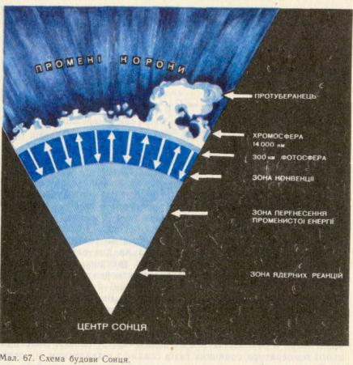

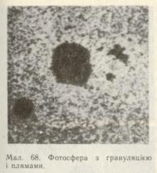
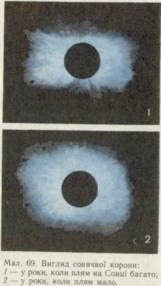
Спостерігаючи сонячні плями в телескоп, Галілей помітив, що вони переміщуються по видимому диску Сонця. На цій підставі він зробив висновок, що Сонце обертається навколо своєї осі. Кутова швидкість обертання світила зменшується від екватора до полюсів, точки на екваторі здійснюють повний оберт за 25 діб, а поблизу полюсів зоряний період обертання Сонця збільшується до 30 діб. Земля рухається по своїй орбіті в тому самому напрямі, в якому обертається Сонце. Тому відносно земного спостерігача період його обертання більший і пляма в центрі сонячного диска знову пройде через центральний меридіан Сонця через 27 діб.
Плями — нестійкі утворення. Кількість і форма їх на Сонці весь час змінюються, (мал. 70). Звичайно сонячні плями з'являються групами.
Біля краю сонячного диска навколо плям видно світлі утворення, які майже непомітні, коли плями близькі -до центра сонячного диска. Ці утворення називаються факелами. Вони набагато контрастніші і їх видно по всьому диску, якщо Сонце фотографувати не в білому світлі, а в променях, що відповідають спектральним лініям водню, іонізованого кальцію та деяких інших елементів. Такі фотографії називаються с п е к т р о г е л і о г р а м а м й. За ними вивчають структуру верхніх шарів сонячної атмосфери і найчастіше хромосфери.
Кількість активних ділянок і груп плям на Сонці періодично змінюється з часом у середньому протягом приблизно 11 років. Це явище називається циклом сонячної активності. На початку циклу плям майже немає, потім їх кількість збільшується спочатку далеко від екватора, а потім дедалі ближче до нього. Через кілька років настає максимум кількості плям, або, як кажуть, максимум сонячної активності, а після нього — спад.
Головною особливістю плям, а також факелів є наявність м'агнітних полів. У плямах індукція магнітного поля велика й досягає інколи 0,4 — 0,5 Тл, у факелах магнітне поле слабше.
Як правило, у групі плям є дві особливо великі плями — одна на західному, друга на східному боці групи, що мають протилежну магнітну полярність подібно до двох полюсів підковоподібного магніту.
Магнітні поля відіграють дуже важливу роль у сонячній атмосфері, значно впливаючи на рух плазми, її густину й температуру. Зокрема, збільшення яскравості фотосфери у факелах і значне її зменшення (до 10 раз) в області плям спричиняються відповідно посиленням конвективних рухів у слабкому магнітному полі й великим їх послабленням при більшій індукції магнітного поля.
Плями здаються чорними лише за контрастом з гарячішою і тому яскравішою фотосферою. Температура плям становить близько 3700 К, тому в спектрі плями є ему-, ги поглинання найпростіших двохатомних молекул: СО, ТіО, СН, СN та ін., які в гарячішій фотосфері розпадаються на атоми.
Хромосфера над факелами яскравіша завдяки більшій температурі й густині. Під час значних змін, які відбуваються в групах плям, у невеликій ділянці інколи виникають хромосферні спалахи: раптово, за якихось 10—15 хв, яскравість хромосфери дуже збільшується, викидаються згустки газу, прискорюються потоки гарячої плазми. Інколи деякі заряджені частинки прискорюються до дуже великих значень енергії. Потужність сонячного радіовипромінювання при цьому звичайно збільшується в мільйони раз (сплески радіовипромінювання). У короні спостерігаються ще грандіозніші за розмірами активні утворення — протуберанці. Це надзвичайно різноманітні за формою і характером свого руху хмари густіших газів порівняно з речовиною корони (мал. 71). Форма протуберанців та їхній рух пов'язані з магнітними полями, що проникають з фотосфери в корону.
4. Сонячно-земні зв'язки. Сонце дуже впливає на явища, які відбуваються на Землі. Його короткохвильове випромінювання зумовлює важливі фізико-хімічні процеси у верхніх шарах атмосфери. Видимі й інфрачервоні промені є основними «постачальниками» тепла для Землі. У різних країнах світу, в тому числі й у нас, ведуться роботи щодо ширшого використання сонячної енергії
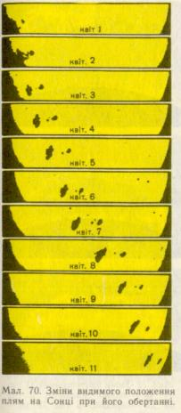
для господарських і промислових цілей (вироблення електроенергії, опалення будинків та ін.). У майбутньому використання енергії прямого сонячного випромінювання неминуче зросте.
Сонце не лише освітлює й зігріває Землю. Вияви сонячної активності супроводяться цілим рядом геофізичних явищ. Потоки заряджених частинок, прискорені під час спалахів, впливають на магнітне поле Землі й спричиняють магнітні бурі, які сприяють проникненню заряджених частинок у нижчі шари атмосфери, від чого й виникають полярні сяйва. Короткохвильове випромінювання Сонця посилює іонізацію верхніх шарів земної атмосфери (іоносфери), що дуже впливає на умови поширення радіохвиль, іноді порушуючи радіозв'язок. Виявилося, що активні процеси на Сонці, впливаючи на атмосферу й магнітне поле Землі, опосередковано діють і на складні процеси органічного світу — як тваринного, так і рослинного. Ці впливи та їх механізм у наш час досліджують учені.

